

دانشکده مهندسی برق

نام دانشجو: کسری خلفی

شماره ی دانشجویی : 9523038

استاد درس : دکتر فرزانه عبداللهی  
سرپرست ازمایشگاه: مهندس محمد حسین امینی

آزمایش شماره ی سیزدهم

ANFIS:

در این جلسه به ازمایش Anfis پرداختیم.Anfis مخفف Adaptive Neural Fuzzy Inference Systems میباشد که همانطور که از اسمش هم مشخص است ترکیبی از یک سیستم فازی با یک سیستم عصبی میباشد.

همانطور که میدانیم در فازی برای تعیین توابع عضویت و غیره از یک فرد خبره استفاده میشود که در این سیستم عصبی فازی از این دانش نیز استفاده میشود.

هدف در این ازمایش اشنایی با toolbox تعریف شده ی Anfis در متلب بود که این toolbox از طریق کد anfisedit در قسمت command window میامد.

شکل toolbox به صورت زیر میباشد:

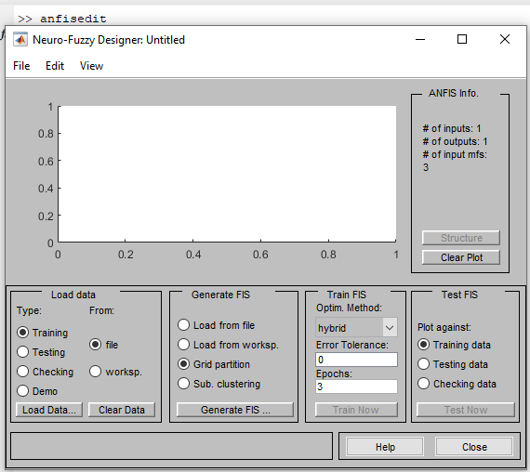

این تولباکس دارای بخش های مختلفی میباشد.

ابتدا داده های خود را وارد این باکس میکنیم که دو روش برای این کار داریم، یکی از طریق فایل و دیگری از طریق لود کردن اطلاعات از workspace میباشد که در این ازمایش ما هم از workspace داده ها را load کردیم.

سپس اینکه از نوع تست یا چک یا یادگیری است را چک میکنیم.

در قسمت بعدی به تولید و Generate کردن میپردازیم.

در قسمت بعد میتوان تعداد اپک هارا مشخص کرد که ما 100 گذاشتیم و مقدار خطا جهت وایستادن را مشخص کرد.

در اخر هم به اینکه کدام قسمت را رسم کند میپردازیم.

نکته ی قابل توجه ان است که در صورت کشیدن شکل در جایی منحنی تست و ترین جایشان عوض میشود که در این نقطه باید ترین متوقف گردد زیرا overfitting رخ میدهد در صورت بروز همچین حادثه ای.